 |  | 大直高中105學年度第2學期第1次教學研究會會議記錄與成果
 | 學 科 |  | □高中__________科  █國中 數 學 領域 | 地 點 | K中2樓
 | 日 期 |  | 106年 2 月 15 日 | 時 間 | 13:00-16:00
 | 主 席 |  | 蔡易融 | 紀 錄 | 蕭夙吟
會議記錄
- 生涯發展教育融入領域教學之教材內容討論：按原教案實行。請於期末繳交實施成果。
各議題融入課程時請任課教師要慎重評估，避免爭議產生。
- 3/4(六)為本學期學校日，請於2/26(五)前上傳教學活動計畫書及班級經營計畫書。
- 本學期觀課時間：5/24 教師：蔡易融。
- 三次段考出題及審題分配：
七年級一段出題老師：蔡易融 審題老師：鄭光閔 範圍：1-1~2-1。
二段出題老師：鄭光閔 審題老師：蕭夙吟 範圍：2-2~3-3。
三段出題老師：蕭夙吟 審題老師：蔡易融 範圍：4-1~5-2。
八年級一段出題老師：何 靉 審題老師：周希明 範圍：1-1~2-2
二段出題老師：周希明 審題老師：紀紅如 範圍：2-3~3-3
三段出題老師：紀紅如 審題老師：何 靉 範圍：3-4~4-3
九年級段考出題老師：唐鎮傑 審題老師：吳佩璇 範圍：第六冊全
- 學期成績計算方式 ：定期考40%、平時成績60%。
(不發成績登記簿，需要者可上網自行列印或至教務處領取。)
- 暑假作業負責教師：六升七 唐鎮傑。
七升八 各任課教師自行決定。
八升九 各任課教師自行決定。
- 世大運數學科教案設計－千里達：蔡易融。
- 課發會提議：
106學年度：無提案。
107學年度：七年級數學課每周節數4堂，彈性課程為開設，輔導課1節。
八、九年級未改變。
- 請行政協助溝通各科教學進度的掌控，避免於段考前有課程未結束，造成導師安排複習進度及學生在段考前複習的困擾。
- 4/19亮點講堂，請協助提供分享講師名單。
- 下學期10月有校務評鑑，請領域內教師要整理好個人教學檔案，並以電子檔形式保存，以教學、班經、進修、敬業分類，每子項目可在依P(計畫)、D(執行)、C(檢核)、A(省思)細分，待資訊組平台建置後上傳。
- 2/17前請有借用學校之資訊設備的教師於每日12:00前將借用之設備繳交回資訊組進行盤點，於該日13:00後即可領回使用。
- 3/3前請導師繳交晨讀計畫。
- 下學年行政會積極爭取本校數理資優班的設立，本學期鷹開始規劃並編製資優課程及教材。
- 106學年度上學期要繳交三年的亮點成果彙編。
- 本學期八次共備請參閱數學領域105學年度第二學期活化教學知能工作坊計畫。
- 補救教學時程：
七年級請於3/14 (二)前成績繳交，負責教師：蔡易融、鄭光閔。
八年級請於3/14 (二)前成績繳交，負責教師：何 靉、紀紅如。
九年級請於2/23 (四)前成績繳交，負責教師：唐鎮傑、吳佩璇。

活動照片
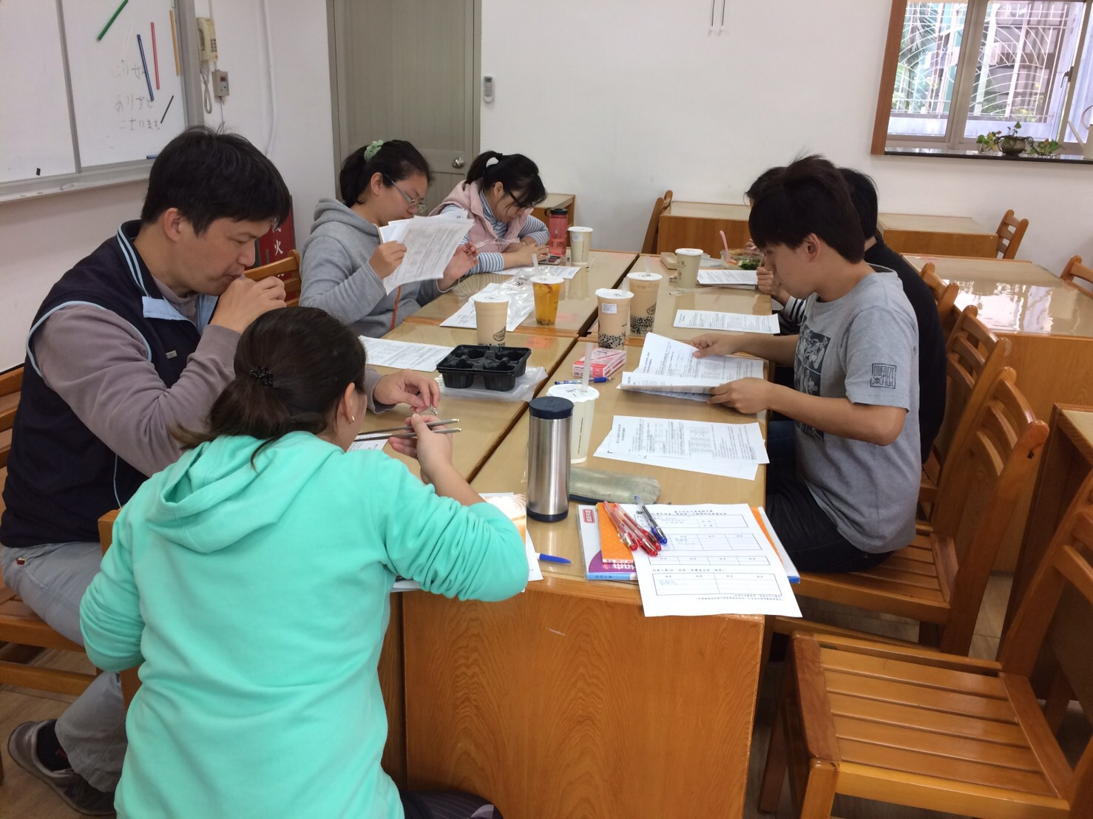
說明一、期初重要事項宣達
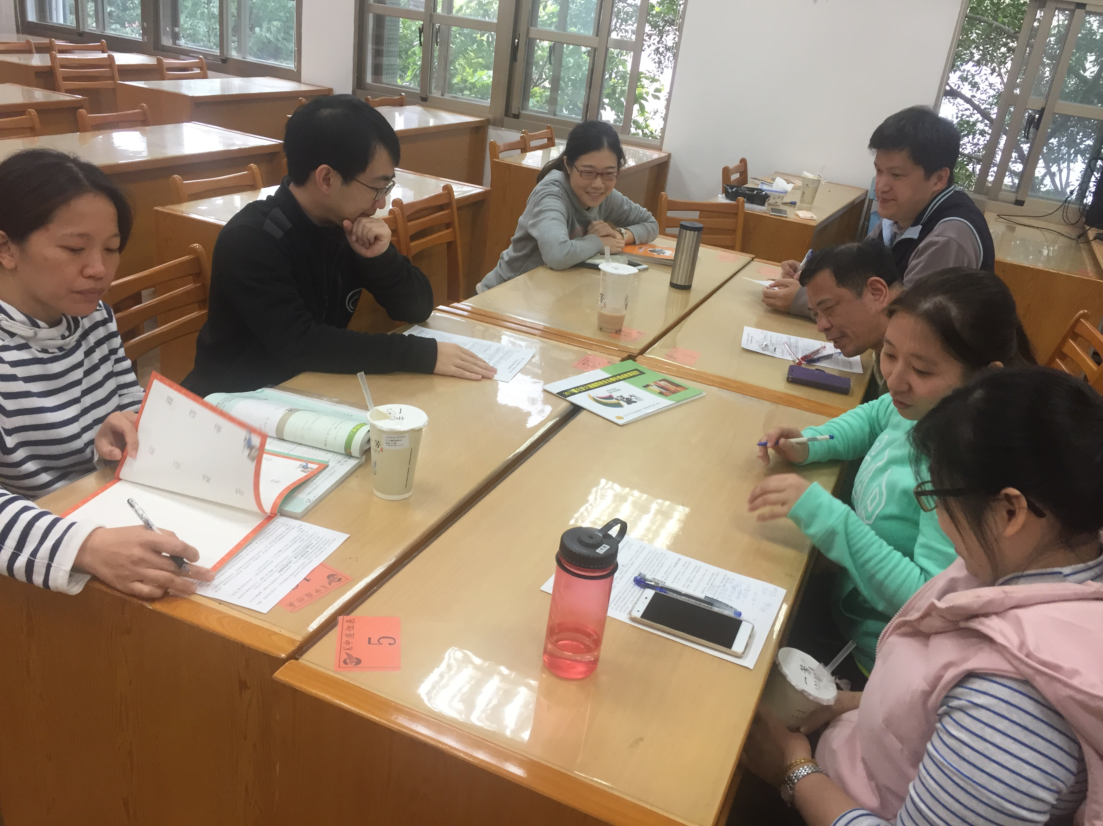
說明二、世大運教案討論情形

